FICHE PROFESSEUR
« Maman a tort », de Marc Fitoussi

Niveau / classe | A2 / 7.-8.-9. kl., 1.g.
Thème | Le monde du travail, l’adolescence
Document ressource | L’affiche et la bande-annonce du film : https://www.youtube.com/watch?v=Of_A2LinnmE
Objectifs | À l’oral :  Savoir-faire – Færdighedsmål  - Comprendre les scènes principales d’une bande-annonce  - Décrire une expérience personnelle relative au monde du travail  Savoirs – Vidensmål  - Lexique des métiers  - Le passé composé (révision)
À l’écrit :
Savoir-faire – Færdighedsmål
- Repérer les éléments principaux d’une affiche : titre, réalisateur, acteurs, etc.
- Faire des hypothèses d’après les images d’une bande-annonce

Durée | 45 min + 15 min pour la production orale

LIENS ET INFORMATIONS

- « Maman a tort »
Le film, en bref
Réalisateur : Marc Fitoussi
Acteurs : Emilie Dequenne, Jeanne Jestin, Sabrina Ouazani, …
Sortie en France : novembre 2016

L’histoire du film
Connaît-on vraiment ses parents? Anouk, 14 ans, découvre brutalement un autre visage de sa mère, pendant le stage d’observation de troisième qu’elle effectue dans la compagnie d’assurances où celle-ci travaille. Une semaine d’immersion dans le monde adulte de l’entreprise, avec ses petits arrangements et ses grandes lâchetés, qui va marquer son jeune destin.
Entre parcours initiatique, blessures et premières responsabilités assumées, une forme d’adieu à l’enfance.
Pour en savoir plus : http://www.allocine.fr/film/fichefilm_gen_cfilm=244758.html

- J’OBSERVE UNE AFFICHE DE FILM

- Observe l’affiche et réponds aux questions.

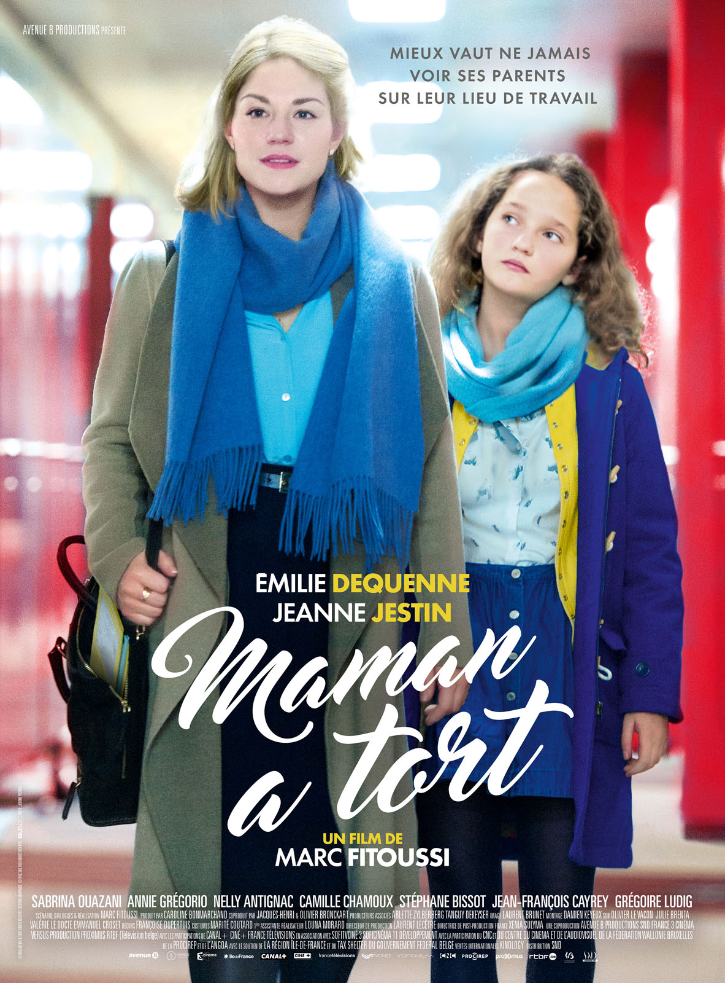 | a) Qui est-ce que tu vois sur l’affiche ?  On voit une jeune fille et une femme. La femme est peut-être la mère de la jeune adolescente.  b) Quel est le titre du film ?  « Maman a tort ».  c) Comment s’appelle le réalisateur ?  Le réalisateur du film s’appelle Marc Fitoussi.  d) Comment s’appellent les deux actrices principales ?  Elles s’appellent Emilie Dequenne et Jeanne Jestin.

Pour introduire le travail sur la bande-annonce du film, les élèves observeront les éléments principaux de l’affiche.

- JE COMPRENDS UNE BANDE-ANNONCE

- Regarde la bande-annonce sans le son et coche les bonnes réponses.

- Dans la bande-annonce, on voit (plusieurs réponses possibles) :
- un père | - une fille | - un fils | - une mère
- A ton avis, qu’est-ce que va faire la fille dans le film ?
- Faire un stage dans une boutique de vêtements.
- Faire un stage dans une entreprise.
- Travailler dans un restaurant.
- Elle a l’air :
- Fatiguée | - Triste | - Heureuse | - Surprise
- D’après toi, quels seront les thèmes abordés dans le film ? (plusieurs réponses possibles)
- Le sport | - L’adolescence | - L’amitié | - Le travail
- L’amour | - La nature | - La famille | - L’école

Faire découvrir aux élèves la bande-annonce sans le son est un moyen de concentrer leur compréhension sur les images. Ces questions de type QCM (Questionnaire à Choix Multiple) permettent aux élèves de découvrir les éléments importants de la bande-annonce. On leur demandera de lire les questions avant le visionnage, de façon à répondre aux questions au fur et à mesure de la bande-annonce.

- Regarde la bande annonce avec le son. Ajoute un numéro à côté des photos pour retrouver l’ordre des scènes.

« Bienvenue dans le monde du travail ! » | 2 | 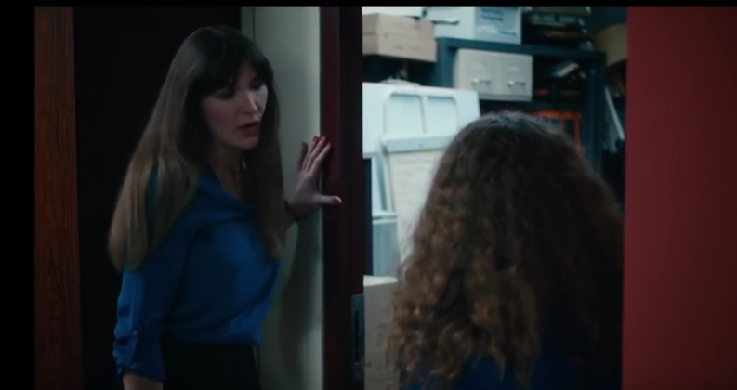  « Ici, c’est la salle de rangement. » | 1 | 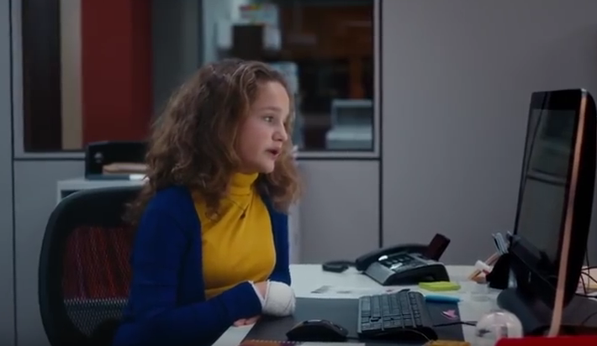  « Ce stage a été une très bonne expérience. » | 6
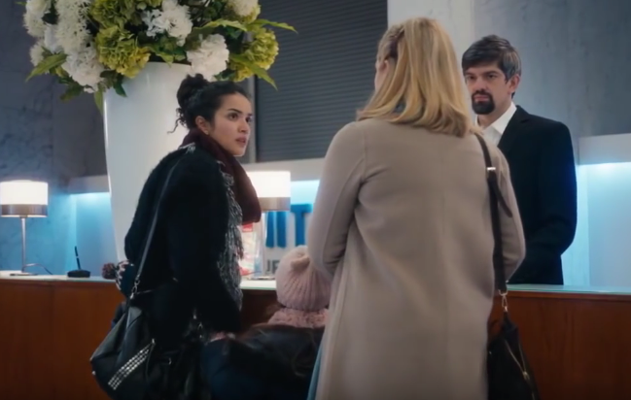  « Je peux vous aider ? » | 3 | 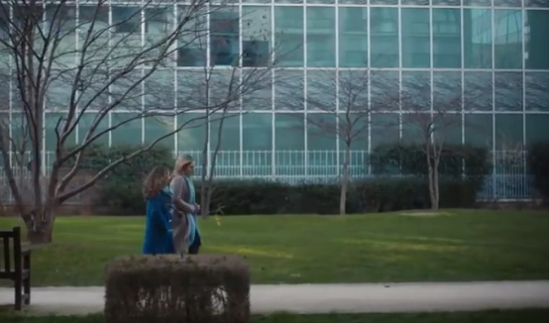  « Nos objectifs ? C’est de gagner plus d’argent. » | 5 | 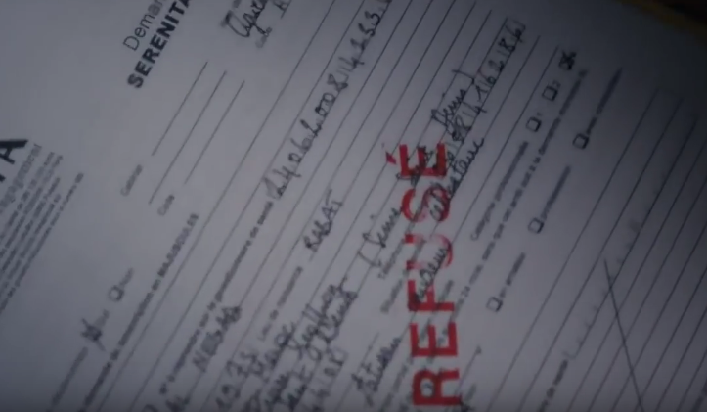  « Elle va être expulsée ? » | 4

Les phrases qui accompagnent les images permettront aux élèves de fixer le lexique correspondant. Avec cette activité, ils repèreront les scènes clé de la bande-annonce.

Après le visionnage du film
- LE TRAVAIL ET MOI

- Choisis un des deux sujets et commente :

A- Le stage en entreprise
Est-ce que tu as déjà fait un stage en entreprise ?
Est-ce que tu as travaillé pendant les vacances ?
Qu’est-ce que tu as fait ? Comment ça s’est passé ?
Raconte ton expérience.

B- Le métier de mes parents
Quel est le métier de tes parents ?
Est-ce qu’il s’agit d’un métier difficile ?
Es-tu déjà allé(e) voir où ils travaillent ?
Comment ça s’est passé ?
Raconte ton expérience.

Pistes de correction :
J’ai déjà travaillé pendant les vacances dans le magasin de vêtements de ma tante. J’ai rangé des vêtements et aidé ma tante avec les clients. C’était bien mais je n’ai pas aimé la comptabilité parce que je déteste les mathématiques !
Dans cette activité, les apprenants raconteront une expérience et pourront ainsi pratiquer le passé composé.

POUR ALLER PLUS LOIN

A. Le monde du travail
A l’oral, le professeur pourra interroger ses élèves sur ce qu’ils pensent du monde du travail. Est-ce que leur vision a changé après avoir vu le film ? Si oui, pourquoi ?

B. Les stages en entreprise
Le professeur pourra poursuivre la discussion en incitant les élèves à faire des comparaisons entre la France et le Danemark sur les stages en entreprises.

